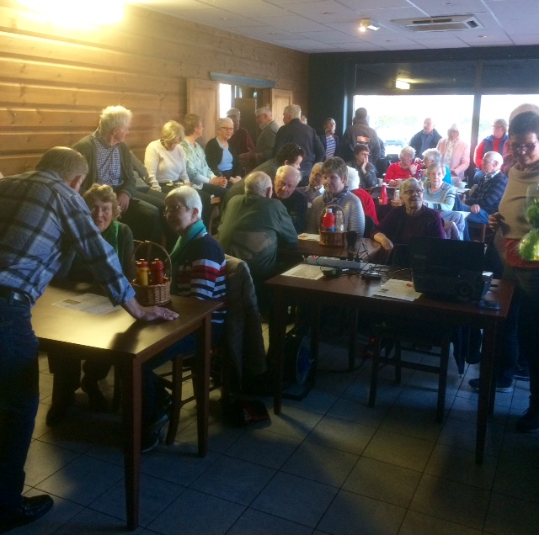
Innendørs historievandring i Heiåsbyen og Ventakrysset med Trøgstad Historielag og Båstad Vel. Det var hyggelig å se at så mange hadde satt av kvelden torsdag 26.april til å friske opp gamle minner. Båstad Motell og Italiensk pizza var fullsatt da Jon Ruud fortalte og viste gamle bilder fra Heiåsbyen og Ventakrysset. Kåre Skjennem fortalte i tillegg mange historier i forbindelse med de forskjellige bygningene. Heiåsbyen hadde alt det en by trengte i tidligere tider: 3 landhandlerier, melkemottak, fryseri, bilverksted, telefonsentral, postkontor, med mer. Det fantes også manufakturforretning, skredder og skoreparsjonsverksted. Snekkerverksted, sementstøperi, glassbu, møbel og treindustri fantes også. En periode hadde 2 tannleger kontorer i bygningen til Granmo Landhandleri. I Ventakrysset var det butikk og bensinstasjon. Leder i Historielaget, Ellen Baastad, takket Jon Ruud og Kåre Skjennem for en vel gjennomført «vandring» med en blomsterbukett til hver. Noen av de fremmøtte spurte om det ville bli flere slike vandringer i bygda, noe Historielaget vil ta opp til vurdering.

Inger Lise Storsand, sekretær

